CHUYÊN ĐỀ 5: LIÊN KẾT HOÁ HỌC
PHẦN A: LÍ THUYẾT
I. KHÁI NIỆM VỀ LIÊN KẾT
- Khái niệm: Liên kết hóa học là sự kết hợp giữa các nguyên tử để tạo thành phân tử hoặc tinh thể bền hơn.
2. Các kiểu liên kết chính: Có 2 kiểu liên kết chính:
- Hoặc có sự chuyển e từ nguyên tử này sang nguyên tử khác, lúc đó liên kết được hình thành là liên kết ion.
- Hoặc có sự góp chung e, lúc đó liên kết được hình thành là liên kết cộng hóa trị.
3. Quy tắc bát tử: Khi tạo ra thêm một phân tử (có từ hai nguyên tử trở lên) nguyên tử thu thêm hoặc mất bớt hoặc góp chung electron để nguyên tử đó có 8 electron ở vỏ hóa trị (hay lớp ngoài cùng).
Có một số ngoại lệ đối với quy tắc này. Sau khi liên kết hóa học đã hình thành mà ở vỏ hóa trị của nguyên tử chỉ có 2e như Li⁺, Be²⁺.
Ví dụ 1:
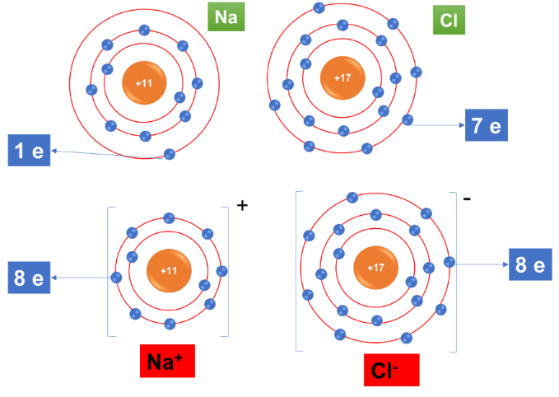
- Nguyên tử sodium (Na) nhường một electron ở lớp electron ngoài cùng thành ion dương Na⁺ có vỏ bền vững giống vỏ nguyên tử khí hiếm Ne.
- Nguyên tử Cl nhận vào lớp electron ngoài cùng một electron của nguyên tử Na để tạo thành ion âm Cl⁻ có vỏ bền vững giống vỏ nguyên tử khí hiếm Ar.
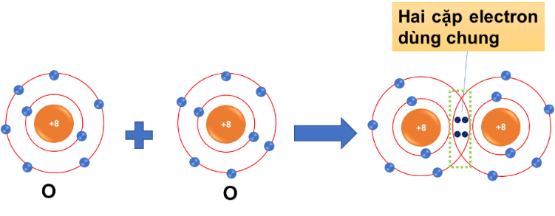
Ví dụ 2:

Nguyên tử O có 6 electron lớp ngoài cùng, để có lớp vỏ bền vững giống vỏ nguyên tử khí hiếm (8 e lớp ngoài cùng) thì mỗi nguyên tử O cần 2 electron, do đó góp chung 2 electron.
II. Các dạng liên kết
- Liên kết ion:
- Là liên kết được tạo thành bởi lực hút giữa 2 ion trái dấu.
- Sự hình thành liên kết ion: Để có 8e ở lớp vỏ ngoài cùng, nguyên tử kim loại mất số e lớp ngoài cùng để trở thành ion dương, nguyên tử phi kim nhận thêm e để trở thành ion âm.
+ Kim loại (M) có xu hướng nhường đi e và mang điện tích dương:
+ Phi kim (A) có xu hướng nhận e và mang điện tích âm:
+ Khi hai ion tích điện trái dấu hút nhau (bằng lực hút tĩnh điện) tạo ra hợp chất liên lết ion.
Ví dụ: xét sự tạo thành liên kết trong NaCl khi đốt Na trong Cl₂
Sự tạo thành ion:
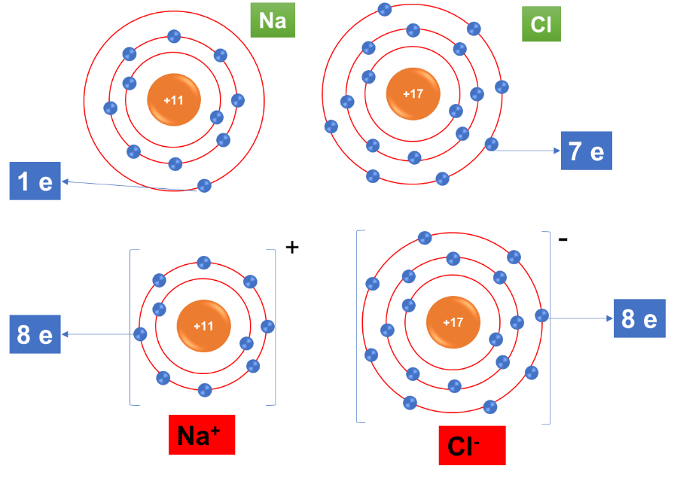
- Nguyên tử sodium (Na) nhường một electron ở lớp electron ngoài cùng để tạo thành ion sodium:
Na → Na⁺ + 1e
- Nguyên tử Cl nhận vào lớp electron ngoài cùng một electron để tạo thành ion chlorine:
Cl + 1e → Cl⁻
- Hai ion Na⁺ và Cl⁻ mang điện tích trái dấu nên hút nhau để hình thành liền kết ion trong phân tử muối ăn (NaCl).
* Đặc điểm của hợp chất ion:
- Chất tạo bởi các ion dương và ion âm được gọi là hợp chất ion. Ở điều kiện thường, các hợp chất ion như muối ăn, vôi sống... là chất rắn, khó bay hơi và nhiệt độ nóng chảy cao, khi tan trong nước tạo thành dung dịch dẫn diện.
2. Liên kết cộng hoá trị
- Là liên kết được tạo thành bởi một hoặc nhiều đôi electron dùng chung giữa 2 nguyên tử. Liên kết cộng hoá trị thường là liên kết giữa hai nguyên tử của nguyên tố phi kim và phi kim.
- Sự hình thành liên kết cộng hoá trị: Để có được lớp vỏ electron bền vững tương tự khí hiếm gần nhất, các nguyên tử của nguyên tố phi kim có xu hướng góp chung. Sau khi hình thành liên kết, số electron của mỗi nguyên tử được xác định bằng tổng số electron dùng chung giữa các nguyên tử và số electron còn lại của mỗi nguyên tử.
Ví dụ 1: xét sự tạo thành liên kết trong phân tử hydrogen
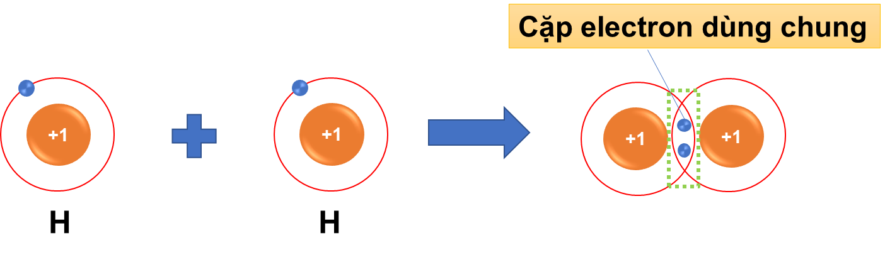
+ Trước khi hình thành liên kết thì nguyên tử H có 1 electron lớp ngoài cùng.
+ Khi hình thành phân tử hydrogen, mỗi nguyên tử H góp chung 1 electron tạo thành 1 cặp electron dùng chung.
+ Sau khi hình thành liên kết thì mỗi nguyên tử H có 2 electron dùng chung ở lớp ngoài cùng. (lớp vỏ electron bền vững tương tự He)
Ví dụ 2: xét sự tạo thành liên kết trong phân tử oxygen
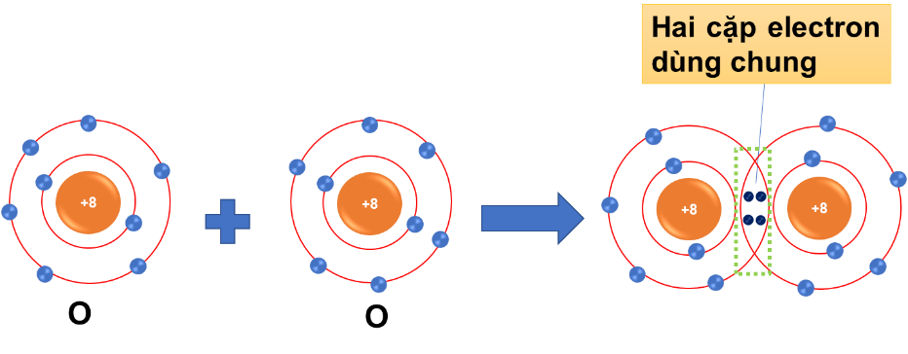
+ Trước khi hình thành liên kết thì nguyên tử O có 6 electron lớp ngoài cùng.
+ Khi hình thành phân tử oxygen, mỗi nguyên tử O góp chung 2 electron tạo thành 2 cặp electron dùng chung.
+ Sau khi hình thành liên kết thì mỗi nguyên tử O có 8 electron ở lớp ngoài cùng (lớp vỏ electron bền vững tương tự Ne), trong đó có 2 cặp electron dùng chung.
Ví dụ 3: xét sự tạo thành liên kết trong phân tử nước
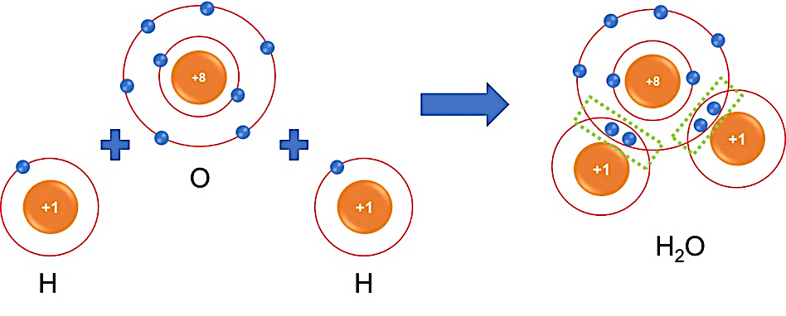
+ Trước khi hình thành liên kết thì nguyên tử O có 6 electron lớp ngoài cùng, nguyên tử H có 1 electron lớp ngoài cùng.
+ Khi hình thành phân tử nước, hai nguyên tử H đã liên kết với một nguyên tử O bằng cách nguyên tử O góp chung với mỗi nguyên tử H một electron tạo thành cặp electron dùng chung.
+ Sau khi hình thành liên kết thì nguyên tử O có 8 electron ở lớp ngoài cùng (lớp vỏ electron bền vững tương tự Ne), mỗi nguyên tử H có 2 electron dùng chung ở lớp ngoài cùng. (lớp vỏ electron bền vững tương tự He), trong đó có 1 cặp electron dùng chung giữa nguyên tử O với mỗi nguyên tử H.
* Đặc điểm của hợp chất ion:
- Chất được tạo thành nhờ liên kết cộng hóa trị giữa các nguyên tử được gọi là chất cộng hóa trị. Ở điều kiện thường, chất cộng hóa trị có thể ở cả 3 thể (rắn, lỏng, khí). Chất cộng hoá trị thường có nhiệt độ sôi và nhiệt độ nóng chảy thấp nên dễ bay hơi, kém bền với nhiệt, một số chất tan được trong nước tạo thành dung dịch. Tuỳ thuộc vào chất cộng hoá trị khi tan trong nước mà dung dịch thu được có thể dẫn điện hoặc không.

PHẦN B: BÀI TẬP ĐƯỢC PHÂN DẠNG
Dạng 1: Giải thích sự hình thành liên kết trong hợp chất ion
- Phương pháp:
+ B1: Xác định số electron lớp vỏ ngoài cùng của nguyên tử => kim loại (1 (trừ H), 2 hoặc 3 electron ngoài cùng), phi kim (5,6 hoặc 7 electron ngoài cùng).
+ B2: Xác định số electron nhường (đối với kim loại), số electron nhận (đối với phi kim) để có lớp vỏ electron ngoài cùng bền vững tương tự khí hiếm (2e hoặc 8e) => ion dương (kim lọai), ion âm (phi kim)
+ B3: Hai ion trái dấu hút nhau hình thành phân tử.
Ví dụ: xét sự tạo thành liên kết trong NaCl
Sự tạo thành ion:
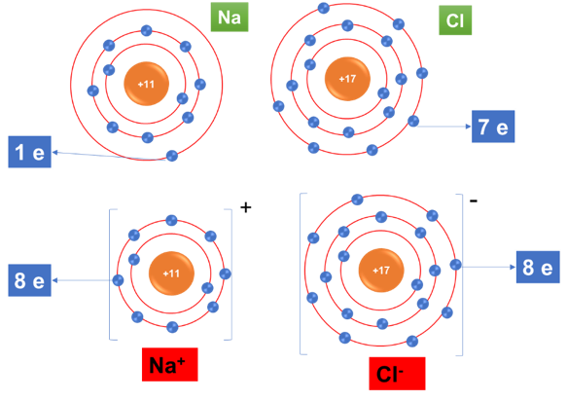
- B1: Na có 1 electron lớp ngoài cùng => kim loại, nhường 1 electron.
Cl có 7 electron lớp ngoài cùng => phi kim, nhận 1 electron.
- B2: Nguyên tử sodium (Na) nhường một electron ở lớp electron ngoài cùng để tạo thành ion sodium:
Na → Na⁺ + 1e
Nguyên tử Cl nhận vào lớp electron ngoài cùng một electron để tạo thành ion chlorine:
Cl + 1e → Cl⁻
- B3: Hai ion Na⁺ và Cl⁻ mang điện tích trái dấu nên hút nhau để hình thành phân tử NaCl.
Bài tập giải chi tiết
Câu 1. Cho sơ đồ nguyên tử sau
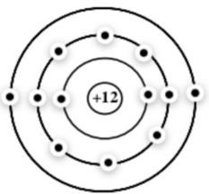
Hãy mô tả quá trình hình thành ion để đạt trạng thái lớp vỏ bền của khí hiếm

Hướng dẫn giải
Nguyên tử Mg có 2 electron ở lớp vỏ ngoài cùng nên trong hợp chất ion nguyên tử có xu hướng là nhường 2 electron này. Nguyên tử Mg cho đi 2 electron ở lớp ngoài cùng trở thành ion mang điện tích dương.
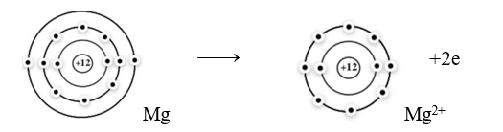
Câu 2: Cho sơ đồ nguyên tử sau
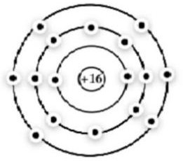
Hãy mô tả quá trình hình thành ion để đạt trạng thái lớp vỏ bền của khí hiếm

Hướng dẫn giải
Nguyên tử S có 6 electron ở lớp ngoài cùng nên trong hợp chất ion sẽ có xu hướng nhận thêm 2 electron trở thành ion âm
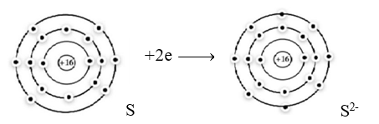

Câu 3: Vẽ sơ đồ biểu diễn sự tạo thành liên kết trong phân tử MgS

Hướng dẫn giải
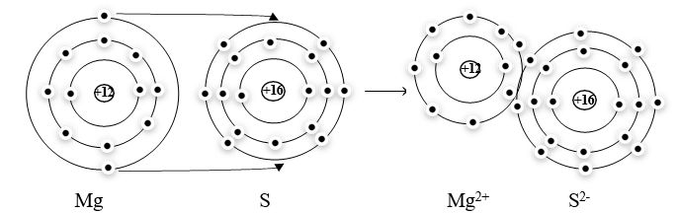
Câu 4: Vẽ sơ đồ biểu diễn sự hình thành liên kết trong phân tử Na₂O

Hướng dẫn giải
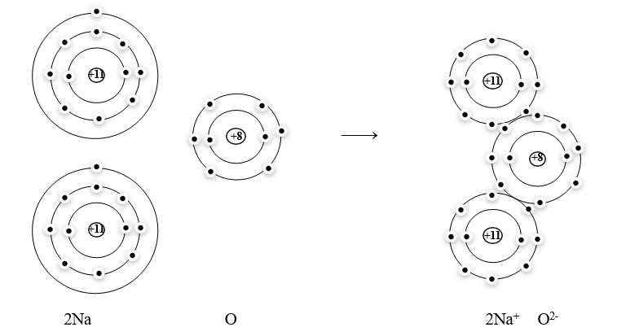
Câu 5: Vẽ sơ đồ tạo thành liên kết giữa các nguyên tử trong phân tử KCl và cho biết hợp chất KCl thuộc loại hợp chất ion hay hợp chất cộng hóa trị.
Hướng dẫn giải
+19
+19

Nhường 1 electron

K K⁺
+17
+17

Nhận 1 electron

Cl Cl⁻
- Hai ion trái dấu K⁺ và Cl⁻ hút nhau tạo thành phân tử KCl
Câu 6: Vẽ sơ đồ tạo thành liên kết giữa các nguyên tử trong phân tử CaO và cho biết hợp chất CaO thuộc loại hợp chất ion hay hợp chất cộng hóa trị.
Hướng dẫn giải

+20
+20

Nhường 2 electron

Ca Ca²⁺
+8
+8

Nhận 2 electron

O O²⁻
- Hai ion trái dấu Ca²⁺ và O²⁻ hút nhau tạo thành hợp chất CaO
Câu 7: Vẽ sơ đồ tạo thành liên kết giữa các nguyên tử trong phân tử MgS và cho biết hợp chất MgS thuộc loại hợp chất ion hay hợp chất cộng hóa trị.
Hướng dẫn giải
+12
+12

Nhường 2 electron

Mg Mg²⁺
+16
+16

Nhận 2 electron

S S²⁻
- Hai ion trái dấu Mg²⁺ và S²⁻ hút nhau tạo thành hợp chất MgS

Câu 8: Vẽ sơ đồ tạo thành liên kết giữa các nguyên tử trong phân tử K₂S và cho biết hợp chất K₂S thuộc loại hợp chất ion hay hợp chất cộng hóa trị.
Hướng dẫn giải
+19
+19

Nhường 1 electron x 2

2 K 2 K⁺
+16
+16

Nhận 2 electron

S S²⁻
- Hai ion trái dấu 2K⁺ và S²⁻ hút nhau tạo thành hợp chất K₂S
Câu 9: Đơn chất magnesium và đơn chất chlorine phản ứng với nhau tạo thành hợp chất magnesium chloride, là hợp chất có cấu trúc tinh thể. Vẽ sơ đồ mô tả sự hình thành liên kết ion trong hợp chất MgCl₂ từ các nguyên tử Mg và Cl. Cho biết số proton trong hạt nhân của Mg là 12 và của Cl là 17.
Hướng dẫn giải
+12
+12

Nhường 2 electron

Mg Mg²⁺
+17
+17

Nhận 1 electron x2

2Cl 2Cl⁻
- Hai ion trái dấu Mg²⁺ và 2Cl⁻ hút nhau tạo thành hợp chất MgCl₂
Câu 10: Biết phân tử X₂O nặng hơn nguyên tử sulfur 1,9375 lần.
a) Xác định nguyên tố X.
b) X₂O là hợp chất ion hay chất cộng hoá trị.
c) Hãy giải thích sự tạo thành liên kết trong hợp chất X₂O.
Hướng dẫn giải
a) KLPT X₂O = 32 x 1,9375 = 62 amu
2X + 16 = 62 => X = 23
Vậy X là sodium. Kí hiệu: Na
b) Na₂O là hợp chất ion.
c)

Dạng 2: Giải thích sự hình thành liên kết trong hợp chất cộng hoá trị
- Phương pháp:
+ B1: Xác định số electron lớp vỏ ngoài cùng của nguyên tử => số electron cần góp chung để đạt lớp vỏ electron lớp ngoài cùng bền vững tương tự khí hiếm (8e, trừ He là 2e).
+ B2: Góp chung electron giữa các nguyên tử.
- Bài tập giải chi tiết
Câu 1: Vẽ sơ đồ biểu diễn sự tạo thành liên kết trong phân tử O₂

Bài làm:
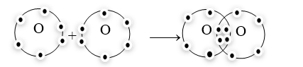
Câu 2: Vẽ sơ đồ biểu diễn sự tạo thành liên kết trong phân tử HCl

Bài làm:

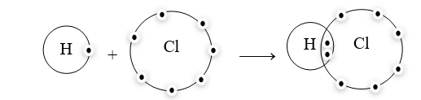
Câu 3: Vẽ sơ đồ tạo thành liên kết trong phân tử Cl₂.
Bài làm:

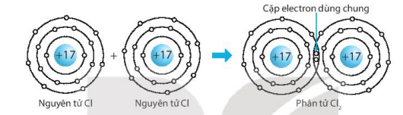
Câu 4: Vẽ sơ đồ tạo thành liên kết giữa các nguyên tử trong phân tử CH₄ và cho biết hợp chất CH₄ thuộc loại hợp chất ion hay hợp chất cộng hóa trị.
+1

+6
+1
+1

+1

Câu 5: Vẽ sơ đồ tạo thành liên kết giữa các nguyên tử trong phân tử NH₃ và cho biết hợp chất NH₃ thuộc loại hợp chất ion hay hợp chất cộng hóa trị.
Bài làm:

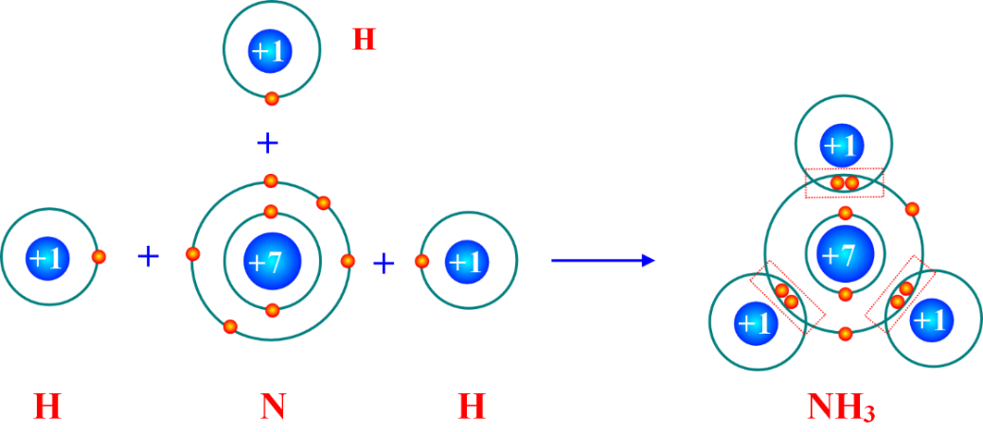
Câu 6: Hợp chất Y có thành phần gồm hai nguyên tố C và O. Tỉ lệ khối lượng của C và O là 3:8; khối lượng phân tử của Y là 44 amu.
a) Hãy xác định công thức hoá học của hợp chất.
b) Hợp chất Y là cộng hoá trị hay hợp chất ion?
c) Giải thích sự hình thành hợp chất Y.
Bài làm:
a) Đặt CTHH của Y là C_{x}O_{y}
Theo đề bài ta có: mC : mO = 12x : 16y = 3:8
- x:y = (16*3) : (12*8) = 1:2
Vậy CTHH của Y là CO₂
b) CO₂ là hợp chất cộng hóa trị
+8
+8
+6
c)

+8
+8
+6

Câu 7: Khi làm thí nghiệm với hợp chất A, người ta thu được kết quả như bảng:
Thể (ở đk thường) | Nhiệt độ nóng chảy | Nhiệt bay hơi | Khả năng dẫn điẹn của dung dịch
Rắn | 810 ºC | 1413 ºC | Dẫn điện tốt
a) Hợp chất A là hợp chất ion hay chất cộng hoá trị?
b) Methane (CH₄) là chất khí, không màu, dễ cháy, khi cháy sẽ toả nhiều nhiệt nên được dùng làm nhiên liệu.
- Methane là chất cộng hoá trị hay hợp chất ion?
- Vẽ sơ đồ mô tả liên kết trong phân tử methane.
Bài làm:
a) A là hợp chất ion
b) CH₄ là chất cộng hóa trị.
Sơ đồ mô tả liên kết trong phân tử methane:

+1

+6
+1
+1

+1

Câu 8: Oxygen là chất tạo bởi nguyên tố oxygen; phân tử oxygen do hai nguyên tử oxygen tạp nên; oxygen là chất khí, khong màu, không mùi, không vị, có khả năng duy trì sự cháy và sự sống. Carbon dioxide do một nguyên tử carbon liên kết với hai nguyên tử oxygen tạo nên; carbon dioxide là chất khí, không màu, không mùi, không vị, không duy trì sự cháy và sự sống.
a) Giữa oxygen và carbon dioxide, chất nào là đơn chất, chất nào là hợp chất?
b) Oxygen và và carbon dioxide thuộc loại chất cộng hoá trị hay hợp chất ion?
c) Hãy trình bày cách tiến hành một thí nghiệm để phân biệt carbon dioxide và oxygen.
Bài làm:
a) O₂ là đơn chất; CO₂ là hợp chất
b) O₂ và CO₂ đều thuộc chất cộng hóa trị
c) Cho tàn que đốm còn đỏ vào 2 lọ khí. Lọ nào làm tàn đốm bùng cháy là khí oxygen. Lọ nào làm tắt tàn đốm là khí carbon dioxide.
Câu 9. [CD - SBT] Liên kết ion hay liên kết cộng hóa trị được tạo ra trong mỗi trường hợp sau?
(a) Các nguyên tử phi kim hết hợp với nhau để tạo ra hợp chất.
(b) Giữa các nguyên tử có sự góp chung electron khi tạo ra hợp chất.
(c) Các nguyên tử đã chuyển thành ion khi tạo ra hợp chất.
(d) Có sự chuyển electron từ nguyên tử này sang nguyên tử khác khi tạo ra hợp chất.
Hướng dẫn giải
(a) cộng hóa trị
(b) cộng hóa trị
(c) ion
(d) ion.
Câu 10. Hãy vẽ sơ đồ biểu diễn sự hình thành liên kết cộng hóa trị trong phân tử Nitrogen (N₂), sử dụng các dấu chấm để biểu diễn các electron.
Hướng dẫn giải
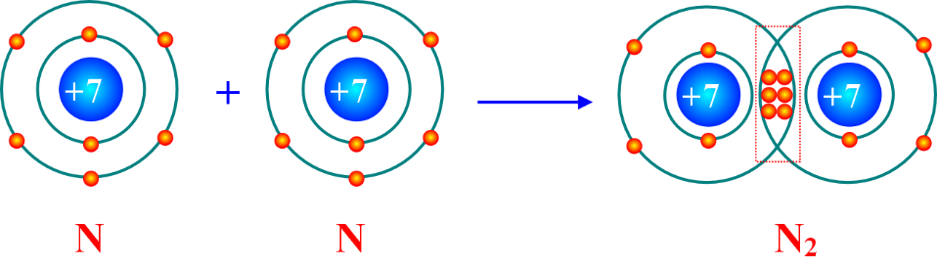

Phần C: Bài Tập Từ Các Đề Thi Chọn Lọc (tối thiểu 20 câu)
( Chọn lọc các bài tập từ các đề thi HSG hoặc thi chuyên)
Câu 1: (ĐỀ THI CHỌN HỌC SINH GIỎI HỌC THCS TRẦN ĐĂNG NINH – NAM ĐỊNH)
a) Dựa vào hóa trị, hãy viết công thức hóa học của các chất có thành phần phân tử sau:
Chất A: H và O.
Chất B: Na và Cl.
b) Tính khối lượng phân tử của các hợp chất trên.
c) Hãy chỉ ra chất nào được tạo bởi liên kết ion, chất nào được tạo bởi liên kết cộng hóa trị?

Hướng dẫn giải
a) Viết CTHH: H₂O, NaCl
b) Tính khối lượng phân tử của chất theo đơn vị amu:
+ H₂O: 16+ 1.2= 18amu
+ NaCl: 23 + 35,5 = 58,5amu
c) + H₂O thuộc loại liên kết cộng hóa trị
+ NaCl thuộc loại liên kết ion.
Câu 2: (ĐỀ KTCL HSG HUYỆN CHƯƠNG MỸ)
Hợp chất A được tạo bởi 2 nguyên tố là potassium (Kali) và chlorine, trong đó chlorine chiếm 47,65 % về khối lượng.
a) Xác định công thức hóa học của hợp chất A và gọi tên A, biết hợp chất A nặng gấp 37,25 lần phân tử hydrogen.
b) Em hãy cho biết liên kết trong phân tử hợp chất A là liên kết gì? Viết sơ đồ mô tả sự hình thành liên kết trong phân tử hợp chất A.
Hướng dẫn giải
a)
- Theo đề bài ta có:
M_{A} = M_{H2} x 37,25 = 74,5amu
- Gọi CTTQ của A là: K_{x}Cl_{y}, (x, y N*)
- Ta có: %K= 100 - 47,65 = 52,35 %.
- Theo đề bài ta có:
x = (52,35*74,5)/(39.100) = 1
y = (47,65*74,5)/(35,5.100) = 1
Vậy CTHH của A là KCl (potassium chloride)
b) Phân tử KCl chứa loại liên kết ion.

+19
+19

Nhường 1 electron

K K⁺
+17
+17

Nhận 1 electron

Cl Cl⁻
Hai ion trái dấu K⁺ và Cl⁻ hút nhau tạo thành phân tử KCl
Lưu ý:

- Tất cả sử dụng danh pháp mới
- Không được sử dụng các bài tập thiên về toán nhiều, chủ yếu khai thác bản chất hóa học
- Bài tập ở dưới dạng tự luận.

